СПАДКУВАННЯ ТА ВІРТУАЛЬНІСТЬ

Лабораторна робота №3

Мета:

* Отримати основні навички розробки власних класів із використанням принципу розширення та віртуальності.

1 ІНДИВІДУАЛЬНЕ ЗАВДАННЯ

Створити клас Button використовуючи спадкування від Window із додавання нових полів. Роподілити та обгрунтувати права доступу до полів.

Виділити клас BaseView для Screen та GraphScreen із функцією BaseView::showInfo() та наступними віртуальними функціями, котрі викликаються з неї:

protected:

BaseView::showHeader();

BaseView::showContent();

BaseView::showFooter();

Перенести основний функціонал відображення в базовий клас, реалізувавши специфічну поведінку у відповідних віртуальних методах. Після вказаних модифікацій Screen та GraphScreen повинні працювати аналогічно як у роботі 2 із обєктами класу Window та нащадками.

Створити клас ButtonScreen, котрий задає специфіку відображення для обєктів Button. Вибрати необхідне місце у ієрархії відображень для цього класу.

Показати роботу віртуальності на прикладі використання нащадка через показчик на базовий клас для обєкту Window та обєкту Button із використанням View-класів.

2 РОЗРОБКА ПРОГРАМИ

2.1 Ієрархія та структура класів

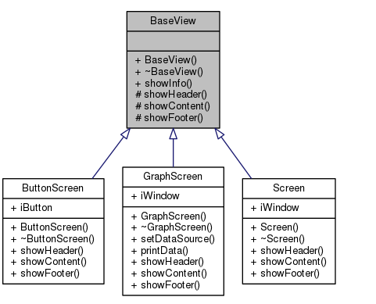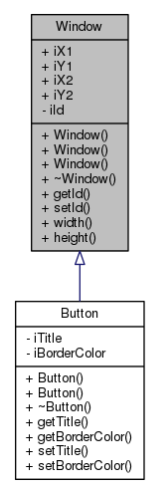

Рисунок 2.1 — Ієрархія класів

2.2 Опис програми

На рис.2.2 наведена структура розробленого проекту

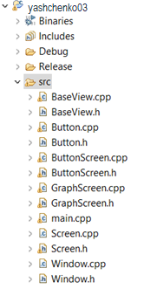

Рисунок 2.2 — Структура проекту

Призначення спроектованих класів наведено на рис. 2.3.

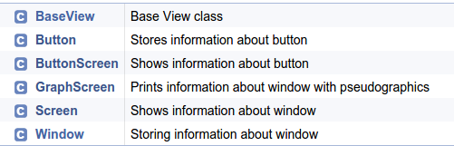

Рисунок 2.3 — Призначення класів, створене за допомогою Javadoc

2.3 Фрагменти програми

2.3.1 BaseView.h

/**

* @file BaseView.h

* Declaration of class BaseView

* @author Ященко Олександр

* @version 0.0.1

* @date 2017.10.20

*/

#ifndef BASEVIEW_H_

#define BASEVIEW_H_

/**

* Base View class.

*/

class BaseView {

public:

/**

* Constructor.

*/

BaseView();

/**

* Destructor.

*/

virtual ~BaseView();

/**

* Shows full information about object.

*/

void showInfo();

protected:

/**

* Shows header for information.

*/

virtual void showHeader();

/**

* Shows main content about object.

*/

virtual void showContent();

/**

* Shows footer of information.

*/

virtual void showFooter();

};

#endif /* BASEVIEW_H_ */

2.3.2 BaseView.cpp

/**

* @file BaseView.cpp

* Implementation of class BaseView

* @author Ященко Олександр

* @version 0.0.1

* @date 2017.10.20

*/

#include "Headers/BaseView.h"

BaseView::BaseView() {

}

BaseView::~BaseView() {

}

void BaseView::showInfo() {

showHeader();

showContent();

showFooter();

}

void BaseView::showHeader() {

}

void BaseView::showContent() {

}

void BaseView::showFooter() {

}

2.3.3 Button.h

/**

* @file Button.h

* Declaration of class Button.

* @author Ященко Олександр

* @version 0.0.1

* @date 2017.10.20

*/

#ifndef BUTTON_H_

#define BUTTON_H_

#include "Window.h"

/**

* Stores information about button.

*/

class Button: public Window {

public:

/**

* Constructor.

*/

Button();

/**

* Constructor with parameters.

* @param aId sets Button::iId

* @param aX1 sets Button::iX1

* @param aY1 sets Button::iY1

* @param aX2 sets Button::iX2

* @param aY2 sets Button::iY2

* @param aTitle sets Button::iTitle

* @param aBorderColor sets Button::iBorderColor

*/

Button(int aId, int aX1, int aY1, int aX2, int aY2, char * aTitle,

char * aBorderColor);

/**

* Destructor.

*/

~Button();

private:

char iTitle[32]; ///< Text of button title

char iBorderColor[32]; ///< Color of button border

public:

/**

* Returns Button::iTitle.

* @return pointer to text of button title

*/

const char* getTitle() const;

/**

* Returns Button::iBorderColor.

* @return pointer to text of color of border of button

*/

const char* getBorderColor() const;

/**

* Sets Button::iTitle.

*/

void setTitle(char * aTitle);

/**

* Sets Button::iBorderColor.

*/

void setBorderColor(char * aBorderColor);

};

#endif /* BUTTON_H_ */

2.3.4 Button.cpp

/**

* @file Button.cpp

* Implementation of class Button.

* @author Ященко Олександр

* @version 0.0.1

* @date 2017.10.20

*/

#include "Headers/Button.h"

#include "Headers/Window.h"

#include "string.h"

Button::Button() {

strcpy(iTitle, "Default");

strcpy(iBorderColor, "Default");

}

Button::Button(int aId, int aX1, int aY1, int aX2, int aY2, char * aTitle,

char * aBorderColor) :

Window(aId, aX1, aY1, aX2, aY2) {

strcpy(iTitle, aTitle);

strcpy(iBorderColor, aBorderColor);

}

Button::~Button() {

}

const char* Button::getTitle() const {

return iTitle;

}

const char* Button::getBorderColor() const {

return iBorderColor;

}

void Button::setTitle(char * aTitle) {

strcpy(iTitle, aTitle);

}

void Button::setBorderColor(char * aBorderColor) {

strcpy(iBorderColor, aBorderColor);

}

2.3.5 ButtonScreen.h

/**

* @file ButtonScreen.h

* Decalaration of class ButtonScreen

* @author Ященко Олександр

* @version 0.0.1

* @date 2017.10.20

*/

#ifndef BUTTONSCREEN_H_

#define BUTTONSCREEN_H_

#include "BaseView.h"

#include "Button.h"

/**

* Shows information about button.

*/

class ButtonScreen: public BaseView {

public:

ButtonScreen(Button button);

~ButtonScreen();

Button iButton; ///< Information about button

/**

* Shows header for information.

*/

final void showHeader() ovveride;

/**

* Shows main contentof information.

*/

final void showContent() ovveride;

/**

* Shows footer of information.

*/

final void showFooter() ovveride;

};

#endif /* BUTTONSCREEN_H_ */

2.3.6 ButtonScreen.cpp

/**

* @file ButtonScreen.cpp

* Implementation of class ButtonScreen.

* @author Ященко Олександр

* @version 0.0.1

* @date 2017.10.20

*/

#include "Headers/ButtonScreen.h"

#include <iostream>

using namespace std;

ButtonScreen::ButtonScreen(Button button) {

iButton = button;

}

ButtonScreen::~ButtonScreen() {

}

void ButtonScreen::showHeader() {

cout << "Button info:" << endl;

}

void ButtonScreen::showContent() {

cout << "ID=" << iButton.getId() << endl;

cout << "X1=" << iButton.iX1 << endl;

cout << "Y1=" << iButton.iY1 << endl;

cout << "X2=" << iButton.iX2 << endl;

cout << "Y2=" << iButton.iY2 << endl;

cout << "Width=" << iButton.width() << endl;

cout << "Height=" << iButton.height() << endl;

cout << "Button text=" << iButton.getTitle() << endl;

cout << "Border Color=" << iButton.getBorderColor() << endl;

}

void ButtonScreen::showFooter() {

cout << "ButtonScreen output..." << endl;

}

2.3.7 Screen.h

...

/**

* Shows header for information.

*/

**final** **void** **showHeader**() ovveride;

/**

* Shows main contentof information.

*/

**final** **void** **showContent**() ovveride;

/**

* Shows footer of information.

*/

**final** **void** **showFooter**() ovveride;

...

2.3.8 Screen.cpp

...

**void** **Screen::showHeader**() {

cout << "Window info:" << **endl**;

}

**void** **Screen::showContent**() {

cout << "ID=" << iWindow.getId() << **endl**;

cout << "X1=" << iWindow.iX1 << **endl**;

cout << "Y1=" << iWindow.iY1 << **endl**;

cout << "X2=" << iWindow.iX2 << **endl**;

cout << "Y2=" << iWindow.iY2 << **endl**;

cout << "Width=" <<iWindow.width() << **endl**;

cout << "Height=" <<iWindow.height() << **endl**;

}

**void** **Screen::showFooter**() {

cout << "Screen output..." << **endl**;

}

...

2.3.9 GraphScreen.h

...

/**

* Shows header for information.

*/

**final** **void** **showHeader**() ovveride;

/**

* Shows main contentof information.

*/

**final** **void** **showContent**() ovveride;

/**

* Shows footer of information.

*/

**final** **void** **showFooter**() ovveride;

...

2.3.10 GraphScreen.cpp

...

**void** **GraphScreen::showHeader**() {

cout << "Window info:" << **endl**;

}

**void** **GraphScreen::showContent**() {

cout << "ID=" << iWindow->getId() << **endl**;

cout << "X1=" << iWindow->iX1 << **endl**;

cout << "Y1=" << iWindow->iY1 << **endl**;

cout << "X2=" << iWindow->iX2 << **endl**;

cout << "Y2=" << iWindow->iY2 << **endl**;

cout << "Width=" << iWindow->width() << **endl**;

cout << "Height=" << iWindow->height() << **endl**;

}

**void** **GraphScreen::showFooter**() {

cout << "GraphScreen output..." << **endl**;

}

...

2.3.11 main.cpp

...

**int** **main**(**int** argc, **char**\*\* argv) {

Window window(1, 10, 20, 30, 40);

Window *window2 = **new** Window(2, 15, 25, 35, 45);

Button button(3, 30, 50, 80, 90, "Nice button", "red");

BaseView * view1 = **new** Screen(window);

BaseView * view2 = **new** GraphScreen(window2);

BaseView * view3 = **new** ButtonScreen(button);

view1->showInfo();

cout << **endl**;

view2->showInfo();

cout << **endl**;

view3->showInfo();

**return** 0;

}

3 РЕЗУЛЬТАТИ РОБОТИ

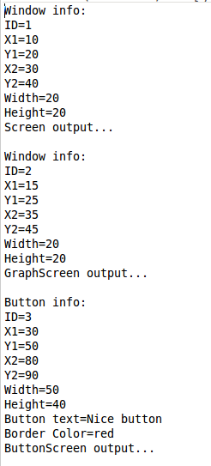

Рисунок 3.1 - Приклад роботи програми

ВИСНОВКИ

В розробленій програмі було реалізовано базовий клас відображень BaseView, клас реалізуючий сутність “кнопка” - Button та клас, що задає специфіку його відображення ButtonScreen. Були внесені зміни до інших класів відображення у звязку із використанням віртуальності.